[](http://gusi-lebedi26.ru/d/403397/d/%D0%91%D0%B5%D0%B7%D1%8B%D0%BC%D1%8F%D0%BD%D0%BD%D1%8B%D0%B9.jpg)

[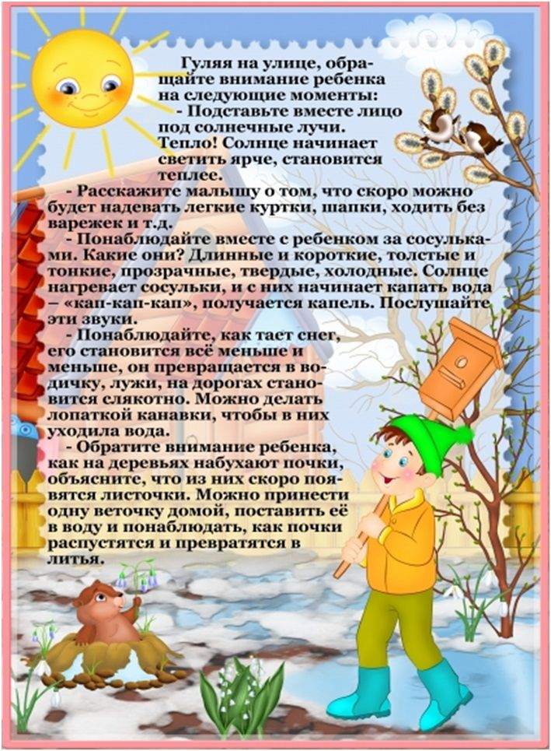](http://gusi-lebedi26.ru/d/403397/d/3_22.jpg)

[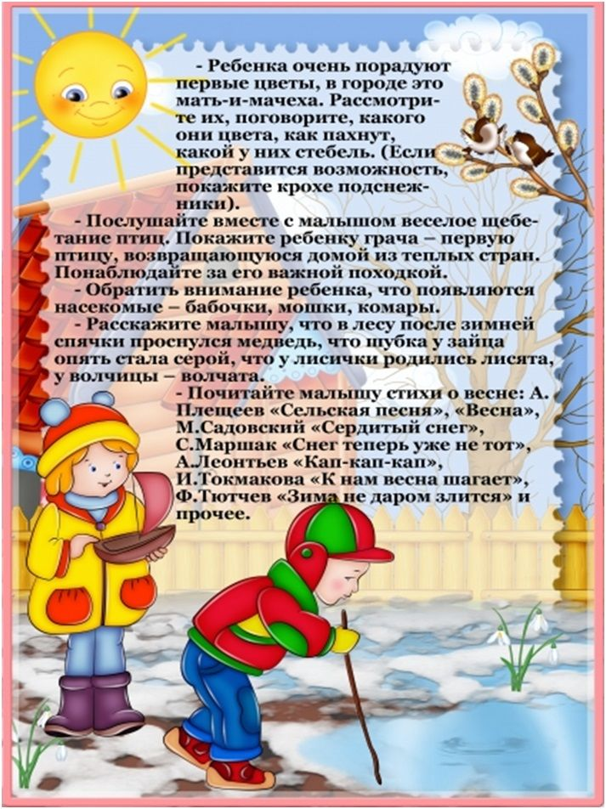](http://gusi-lebedi26.ru/d/403397/d/43.jpg)